

**รายงานผลการดำเนินการ**

**การป้องกันการทุจริต ปีงบประมาณ 2568**

**โรงเรียนแตลศิริวิทยา อำเภอศีขรภูมิ จังหวัดสุรินทร์**

**สำนักงานเขตพื้นที่การศึกษามัธยมศึกษาสุรินทร์**

**สังกัดสำนักงานคณะกรรมการการศึกษาขั้นพื้นฐาน กระทรวงศึกษาธิการ**

**บันทึกข้อความ**

ส่วนราชการ โรงเรียนแตลศิริวิทยา ตำบลแตล อำเภอศีขรภูมิ จังหวัดสุรินทร์

ที่ ......................วันที่ 16 มิถุนายน 2568

เรื่อง รายงานผลการดำเนินโครงการตามแผนปฏิบัติการ โครงการโรงเรียนสุจริต

......................................................................................................................................................................

เรียน ผู้อำนวยการโรงเรียนแตลศิริวิทยา

ข้าพเจ้านายอนันต์ บุญเหมาะ ตำแหน่ง ครูค.ศ.3 ได้รับมอบหมายให้เป็นผู้รับผิดชอบโครงการโรงเรียนสุจริต ตามแผนปฏิบัติการประจำปีงบประมาณ 2568 เพื่อดำเนินการบริหารโครงการให้เป็นไปตามวัตถุประสงค์ของโครงการ คือ

1. เพื่อปลูกฝังให้บุคลากรของโรงเรียนวัดจักรสีห์มีพฤติกรรมร่วมต้านการทุจริตในวงกว้าง ทั้งในระดับ

โรงเรียน และชุมชน

2. เพื่อยกระดับธรรมาภิบาลในการบริหารการจัดการของโรงเรียน

3. เพื่อพัฒนานวัตกรรมป้องกันและยับยั้งการทุจริตเชิงรุกโรงเรียนให้เข้มแข็งและมีประสิทธิภาพ โดยมีระยะเวลาการดำเนินงานระหว่าง ตุลาคม 2567 – กันยายน 2568

บัดนี้ โครงการโรงเรียนสุจริต ได้ดำเนินการเสร็จสิ้นแล้ว ข้าพเจ้าขอรายงานผลการดำเนินงานโครงการโรงเรียนสุจริต ตามแบบรายงานการดำเนินงานโครงการ ดังเอกสารตามแนบ เพื่อใช้เป็นข้อมูลในการดำเนินงานของโรงเรียนต่อไป

จึงเรียนมาเพื่อโปรดทราบ

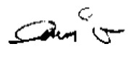

ลงชื่อ...........................................

( นายอนันต์ บุญเหมาะ )

ครูชำนาญการพิเศษ

**ความเห็นของผู้อำนวยการโรงเรียน**

....................................................................................................................................................................................

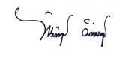…………………………………………………………………………………………………………………………………………………………………

ลงชื่อ ..........................................

( นางสาวพิจิตรา คำมันตรี )

ผู้อำนวยการโรงเรียนแตลศิริวิทยา

**แบบรายงานผลการดำเนินงานโครงการ**

**ตามแผนปฏิบัติการประจำปีปีการศึกษา 2568**

**1. ชื่อโครงการ** โรงเรียนสุจริต

**2. สนองกลยุทธ์โรงเรียน** กลยุทธ์ที่ 1

**3. สนองมาตรฐานการศึกษาขั้นพื้นฐาน** ด้านคุณภาพผู้เรียน มาตรฐานที่ 1.2

**4. ชื่อผู้รับผิดชอบ** นายอนันต์ บุญเหมาะ

**แผนงาน**  บริหารงานวิชาการ

**5. วัตถุประสงค์**

1. เพื่อปลูกฝังให้บุคลากรของโรงเรียนแตลศิริวิทยา มีพฤติกรรมร่วมต้านการทุจริตในวงกว้าง ทั้งในระดับ

โรงเรียน และชุมชน

2. เพื่อยกระดับธรรมาภิบาลในการบริหารการจัดการของโรงเรียน

3. เพื่อพัฒนานวัตกรรมป้องกันและยับยั้งการทุจริตเชิงรุกโรงเรียนให้เข้มแข็งและมีประสิทธิภาพ

**6. เป้าหมาย**

6.1 เป้าหมายเชิงปริมาณ

6.1.1 นักเรียนร้อยละ 80 ได้รับการพัฒนาทักษะการคิดอย่างเป็นระบบ

6.1.2 นักเรียนร้อยละ 80 มีจิตสำนึก มีทักษะการคิด มีวินัย ซื่อสัตย์สุจิต อยู่อย่างพอเพียง

6.2 เป้าหมายเชิงคุณภาพ

6.2.1 นักเรียนมีความยึดมั่นในความซื่อสัตย์สุจริตอยู่อย่างพอเพียงและมีจิตสาธารณะ

6.2.2 นักเรียนได้รับการพัฒนาทักษะกระบวนการคิดอย่างเป็นระบบ ด้วยการเรียนรู้ที่หลากหลาย และสามารถนำกระบวนการคิดไปใช้ในชีวิตประจำวันได้

**7. ตัวชี้วัดความสำเร็จ**

|  |  |  |
| --- | --- | --- |
| ตัวชี้วัดความสำเร็จ | วิธีการประเมิน | เครื่องมือที่ใช้ |
| 1. นักเรียนร้อยละ 80 ได้รับการพัฒนาทักษะการคิดอย่างเป็นระบบ  2. นักเรียนร้อยละ 80 มีจิตสำนึก มีทักษะการคิด มีวินัย ซื่อสัตย์สุจิต อยู่อย่างพอเพียง | 1) สังเกต  2) สอบถาม | 1) แบบสังเกต  2) แบบสอบถาม |

**8. การดำเนินงาน**

การดำเนินงานโครงการโรงเรียนสุจริต ประกอบด้วยกิจกรรมจำนวน 5 กิจกรรม โดยแต่ละกิจกรรมมี

การดำเนินงานดังนี้

1. กิจกรรมการพัฒนาเว็บไซด์ของโรงเรียนเพื่อรองรับการประเมิน คุณธรรมและความโปร่งใสในการดำเนินงานของโรงเรียน (ITA) เป็นกิจกรรมที่เป็นการส่งเสริมความรู้ความเข้าใจในการปฏิบัติงานตามหลักธรรมาภิบาลและทราบแนวทางในการ ประเมินคุณธรรมและความโปร่งใสของสถานศึกษา Integrity and Transparency Assessment (ITA) รวมทั้งกิจกรรมการกล่าวปฏิญาณตนการเป็นข้าราชการที่ดี อันเป็นการแสดงเจตนารมณ์ที่แน่วแน่ เพื่อป้องกันและ ลดโอกาสการทุจริตประพฤติมิชอบในหน่วยงานราชการ และปัญหาผลประโยชน์ทับซ้อนของผู้ปฏิบัติราชการ อันจะเป็น การเพิ่มประสิทธิภาพในองค์กร ให้สามารถทำงานด้วยความโปร่งใส ตามหลักนิติธรรมหลักคุณธรรม โดยประชาชนมีส่วน ร่วม สามารถใช้ทรัพยากรอย่างคุ้มค่า และรับผิดชอบ ตลอดจนสามารถตรวจสอบได้

2. กิจกรรมการประชุมเชิงปฏิบัติการพัฒนาการปฏิบัติงานของบุคลากรให้เป็นองค์กรแห่งการเรียนรู้ทั้งระบบคุณธรรม จริยธรรมที่ดีในการปฏิบัติงาน เป็นกิจกรรมเพื่อให้องค์กรมีบทบาทและสามารถในการสร้างคนดีเพื่อสังคมดีส่งเสริมให้คนในองค์กร มีทัศนคติ วิธีคิด และการประพฤติปฏิบัติที่สะท้อนการมีคุณธรรม จริยธรรม และค่านิยมที่ดีเหมาะกับสังคมไทย มากขึ้น และองค์กรมีคุณค่าและประสิทธิภาพประสิทธิผลในการดำเนินกิจการ เนื่องจากสมาชิกขององค์กร มีคุณธรรมมากขึ้น

3. กิจกรรมสื่อสร้างสรรค์ สร้างค่านิยมซื่อสัตย์สุจริตให้สังคม (สื่อป้องกันการทุจริต) กิจกรรมสื่อสร้างสรรค์ สร้างค่านิยมซื่อสัตย์สุจริต เป็นการต่อต้านทุจริตในรูปแบบสื่อต่าง ๆ โดยช่วยให้การเข้าถึงนักเรียนเพราะการใช้สื่อ เป็นการได้รับความสนุกสนาน ช่วยผ่อนคลายและลดความเครียดได้เป็นอย่างดี พร้อมกับปลูกฝัง เจตคติการต่อต้านการทุจริตอีกทางหนึ่ง

4. การนำหลักสูตรต้านทุจริตไปใช้ จัดทำเป็นรายวิชาเพิ่มเติม วิขาต่อต้านทุจริต

5. การประเมินคุณธรรมและความโปร่งใสในการดำเนินงานของสถานศึกษา ออนไลน์ (ITA Online) เป็นกิจกรรมโดยวัตถุประสงค์เพื่อเป็นการประเมินระดับการเปิดเผยข้อมูลต่อสาธารณะของหน่วยงานเพื่อให้ประชาชนทั่วไปสามารถเข้าถึงได้ ในตัวชี้วัดการเปิดเผยข้อมูล และการป้องกันการทุจริต สำหรับการประเมินคุณธรรมและความโปร่งใสในการดำเนินงานของหน่วยงานภาครัฐ (ITA) ประจำปีงบประมาณ พ.ศ.2568

**9. การมีส่วนร่วมของหน่วยงานภายนอก / ชุมชน**

การดำเนินงานโครงการโรงเรียนสุจริต ได้มีหน่วยงานภายนอกและชุมชนเข้ามามีส่วนร่วมในการดำเนินงานในด้านต่างๆ ดังนี้

1. ผู้ปกครองมีส่วนร่วมในการทำกิจกรรม

2. การสอบถามการรับรู้และความคิดเห็นจากผู้มีส่วนได้ส่วนเสียภายนอก ประกอบด้วย บุคคล นิติบุคคล บริษัทเอกชน หรือหน่วยงานภาครัฐอื่นที่เคยมารับบริการหรือมาติดต่อตามภารกิจ ของหน่วยงาน

3. การเปิดเผยข้อมูลของหน่วยงานภาครัฐตามที่กำหนดต่อสาธารณชน

**10. ผลสำเร็จของโครงการ**

10.1 ผลสำเร็จตามตัวชี้วัดความสำเร็จ

|  |  |  |
| --- | --- | --- |
| ตัวชี้วัดความสำเร็จ | ร้อยละของผลสำเร็จ | |
| เป้าหมาย | ผลการดำเนิน |
| 1. นักเรียนร้อยละ ๘๐ ได้รับการพัฒนาทักษะการคิดอย่างเป็นระบบ  2. นักเรียนร้อยละ ๘๐ มีจิตสำนึก มีทักษะการคิด มีวินัย  ซื่อสัตย์สุจิต อยู่อย่างพอเพียง | 80  80 | 91.35  92.78 |

10.2 สรุปผลสำเร็จของโครงการ

ผลสำเร็จของโครงการโดยรวม คิดเป็นร้อยละ 92.07

**11. งบประมาณ**

11.1 ประเภทงบประมาณ (/ ) เงินอุดหนุนการศึกษา

( ) เงินระดมทรัพยากร

( ) เงินรายได้สถานศึกษา

( ) เงินอื่นๆ .............................................................................................

11.2 การใช้งบประมาณ

1. งบประมาณที่ได้รับอนุมัติ 5,000 บาท

2. งบประมาณที่ใช้ไป 5,000 บาท

3. งบประมาณคงเหลือ - บาท

**12. สรุปในภาพรวม**

สรุปผลการดำเนินงาน ☑เป็นไปตามเป้าหมาย

◻ไม่เป็นไปตามเป้าหมาย เนื่องจาก

ปัญหา/อุปสรรค กิจกรรมที่กำหนดให้ดำเนินการนั้นบางกิจกรรมมีลักษณะคล้ายกัน

แนวทางแก้ไข/ข้อเสนอแนะ ควรมีการบูรณาการกิจกรรมที่มีลักษณะคล้ายคลึงเข้าด้วยกัน



ลงชื่อ.................................................................

(นายอนันต์ บุญเหมาะ)

ผู้รายงาน

**ภาคผนวก**

- ภาพกิจกรรมการดำเนินงานโครงการ

- สำเนาโครงการ

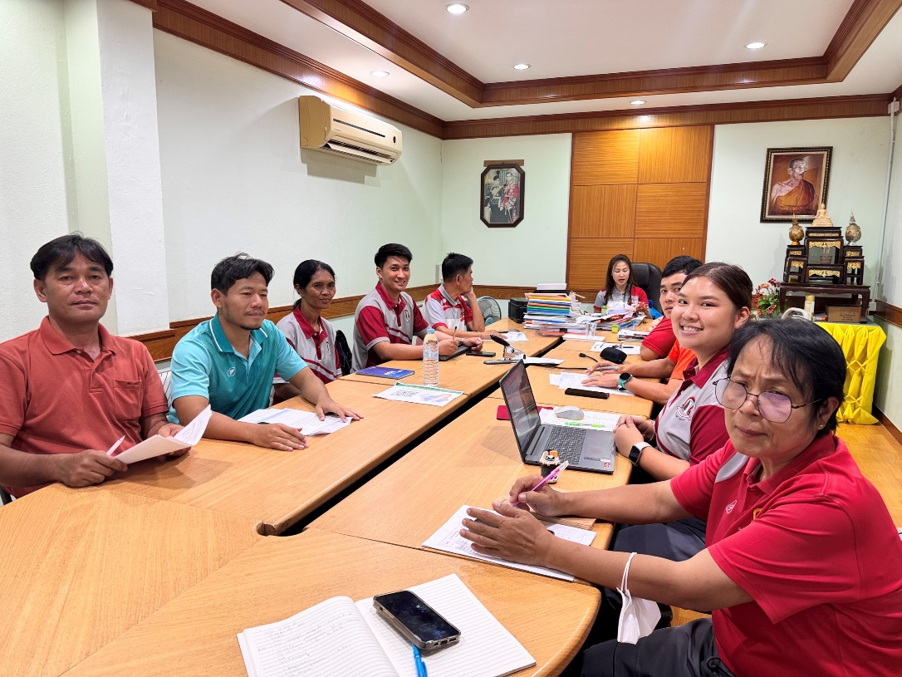

การประชุมเชิงปฏิบัติการพัฒนาการปฏิบัติงานของบุคลากร

ให้เป็นองค์กรแห่งการเรียนรู้ทั้งระบบคุณธรรม จริยธรรมที่ดีในการปฏิบัติงาน

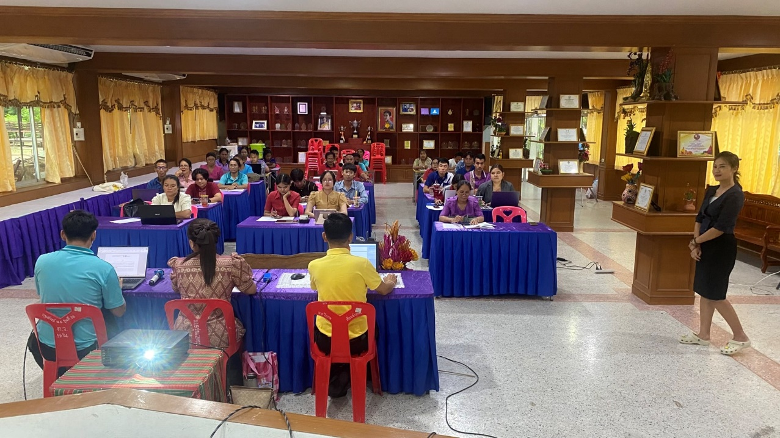

การประชุมชี้แจงการประเมินคุณธรรมและความโปร่งใสในการดำเนินงานของสถานศึกษา ออนไลน์ (ITA Online)

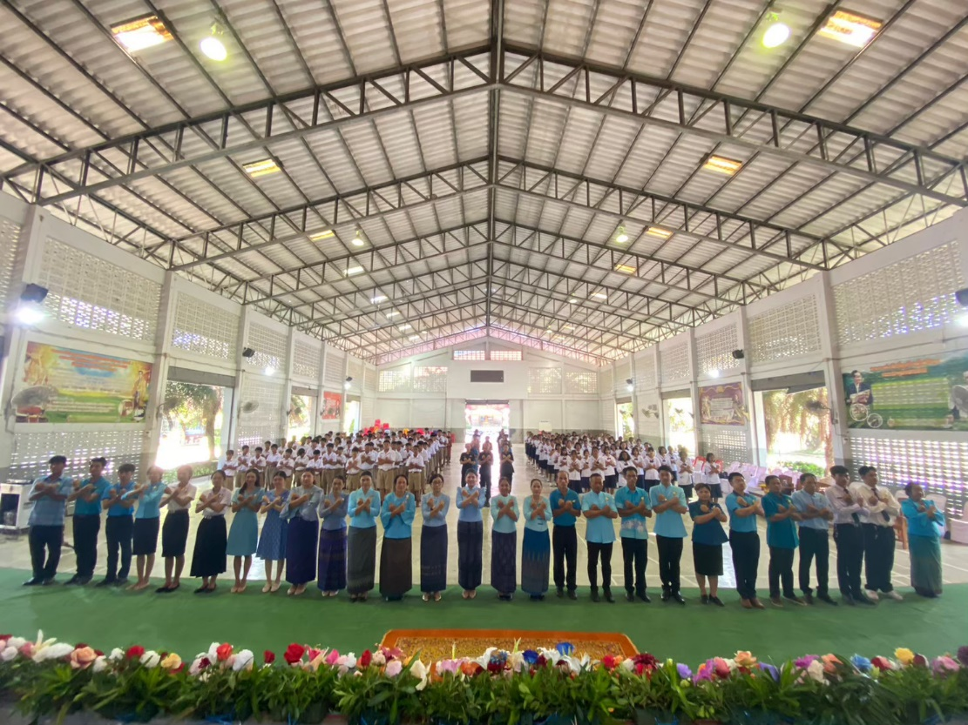

การกล่าวปฏิญญาโรงเรียนสุจริต

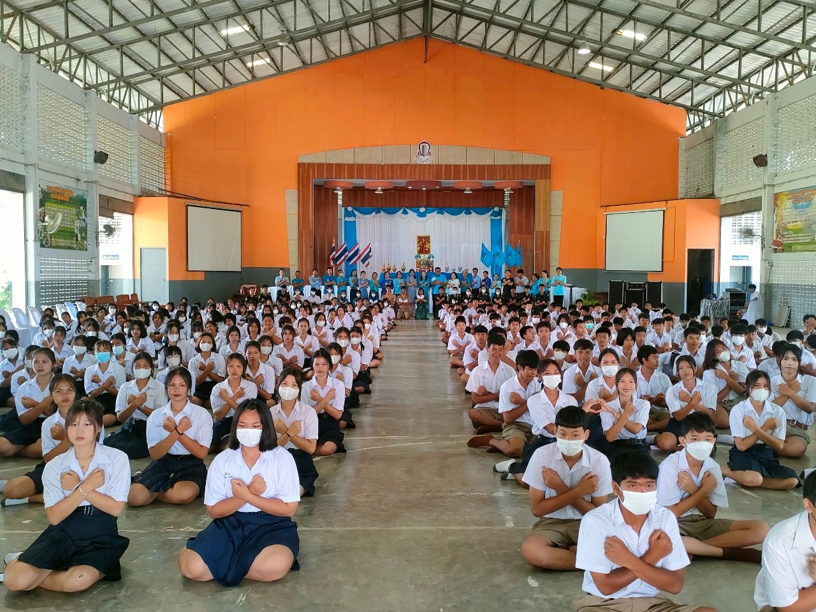

**ชื่อโครงการ** โรงเรียนสุจริต

**แผนงาน** บริหารงานวิชาการ

**สนองกลยุทธ์** ข้อที่ 1

**สนองตอบมาตรฐานการศึกษา** ด้านคุณภาพผู้เรียน มาตรฐานที่ 1.2

**ผู้รับผิดชอบโครงการ** นายอนันต์ บุญเหมาะ

**ลักษณะโครงการ** ต่อเนื่อง

**ระยะเวลาดำเนินโครงการ** ตุลาคม 2567 – กันยายน 2568

**1. หลักการและเหตุผล**

ด้วยรัฐบาลได้จัดทำยุทธศาสตร์ชาติ 20 ปี ด้านที่ 3 ด้านการพัฒนาและเสริมสร้างศักยภาพทรัพยากรมนุษย์ ในการปลูกฝังระเบียบวินัย คุณธรรม จริยธรรม ค่านิยมที่พึงประสงค์ และด้านที่ 6 ด้านการปรับสมดุลและพัฒนาระบบการบริหารจัดการภาครัฐ ในการการต่อต้านการทุจริตและประพฤติมิชอบ สอดคล้องกับ แผนแม่บทภายใต้ยุทธศาสตร์ชาติ (พ.ศ. 2561 – 2560) ประเด็นการต่อต้านการทุจริตและประพฤติมิ แผนการปฏิรูปประเทศด้านการป้องกันและปราบปรามการทุจริตและประพฤติมิชอบ นโยบายและแผนระดับชาติ ว่าด้วยความมั่นคงแห่ง ชาตินโยบายเสริมสร้างความมั่นคงของชาติจากภัยการทุจริต รวมถึงการส่งเสริมการสร้างวัฒนธรรมและค่านิยมสุจริตของหน่วยงานในสังกัดเพื่อนำไปสู่การเปลี่ยนแปลงพฤติกรรมค่านิยมที่ยึดประโยชน์สาธารณะมากกว่าประโยชน์ส่วนตนและต่อต้านการทุจริตและประพฤติมิชอบในทุกรูปแบบ โดยเฉพาะการส่งเสริมวัฒนธรรมสุจริตผ่านการจัดการศึกษาเพื่อปฏิรูป “พลเมืองไทยในอนาคต” ให้มีความเป็นพลเมืองเต็มขั้นสามารถทำหน้าที่เป็นพลเมืองที่ดี มีจิตสำนึกยึดมั่นในความซื่อสัตย์สุจริต มีความรับผิดชอบต่อส่วนรวมมีระเบียบวินัย และเคารพกฎหมาย

โรงเรียนแตลศิริวิทยา ระหนักในความสำคัญของการเตรียมการด้านการป้องกันและปราบปรามการทุจริตได้ร่วมเป็นส่วนหนึ่งในการขับเคลื่อนยุทธศาสตร์ชาติ และแผนแม่บทภายใต้ยุทธศาสตร์ชาติ ประเด็น การต่อต้านการทุจริตและประพฤติมิชอบ เพื่อร่วมสร้างจิตสำนึกและค่านิยมให้ทุกภาคส่วนตื่นตัวละอายต่อการทุจริตประพฤติมิชอบทุกรูปแบบ เพื่อวางรากฐานการปลูกจิตสำนึก ซึ่งเป็นกลไกในการป้องกันและปราบปรามการทุจริตของประเทศชาติ

**2. วัตถุประสงค์**

1. เพื่อปลูกฝังให้บุคลากรของโรงเรียนวัดจักรสีห์ มีพฤติกรรมร่วมต้านการทุจริตในวงกว้าง ทั้งในระดับ

โรงเรียน และชุมชน

2. เพื่อยกระดับธรรมาภิบาลในการบริหารการจัดการของโรงเรียน

3. เพื่อพัฒนานวัตกรรมป้องกันและยับยั้งการทุจริตเชิงรุกโรงเรียนให้เข้มแข็งและมีประสิทธิภาพ

**3. เป้าหมาย**

3.1 ด้านปริมาณ

3.1.1 นักเรียนร้อยละ 80 ได้รับการพัฒนาทักษะการคิดอย่างเป็นระบบ

3.1.2 นักเรียนร้อยละ 80 มีจิตสำนึก มีทักษะการคิด มีวินัย ซื่อสัตย์สุจิต อยู่อย่างพอเพียง

3.2 ด้านคุณภาพ

3.2.1 นักเรียนมีความยึดมั่นในความซื่อสัตย์ สุจริตอยู่อย่างพอเพียงและมีจิตสาธารณะ

3.2.2 นักเรียนได้รับการพัฒนาทักษะกระบวนการคิดอย่างเป็นระบบ ด้วยการเรียนรู้ที่หลากหลาย และสามารถนำกระบวนการคิดไปใช้ในชีวิตประจำวันได้

**4. กิจกรรมและปฏิทินปฏิบัติงาน**

|  |  |  |  |  |  |  |  |  |  |  |  |  |  |
| --- | --- | --- | --- | --- | --- | --- | --- | --- | --- | --- | --- | --- | --- |
| **กิจกรรม** | ระยะเวลาดำเนินงาน ปีงบประมาณ 2568 | | | | | | | | | | | | **ผู้รับ**  **ผิดชอบ** |
| ต.ค | พ.ย. | ธ.ค | ม.ค. | ก.พ. | มี.ค. | เม.ย. | พ.ค. | มิ.ย. | ก.ค. | ส.ค. | ก.ย. |
| **ขั้นเตรียมการ(Plan)**  1.1 จัดทำโครงการเพื่อขออนุมัติจากผู้บริหาร  1.2 จัดทำคำสั่งแต่งตั้งคณะกรรมการดำเนินงาน  1.3 ประชุมคณะกรรมการเพื่อวางแผนการดำเนินงาน |  |  |  |  |  |  |  |  |  |  |  |  | ผู้บริหาร  นายอนันต์ บุญเหมาะ |
| **ขั้นดำเนินการ (Do)**  2. การพัฒนาเว็บไซด์ของโรงเรียนเพื่อรองรับการประเมิน คุณธรรมและความโปร่งใสใน การดำเนินงานของโรงเรียน (ITA) |  |  |  |  |  |  |  |  |  |  |  |  | คณะครู  ทุกท่าน |
| 3. การประชุมเชิงปฏิบัติการพัฒนา การปฏิบัติงานของบุคลากรให้เป็นองค์กรแห่งการเรียนรู้ทั้งระบบคุณธรรม จริยธรรมที่ดีในการปฏิบัติงาน |  |  |  |  |  |  |  |  |  |  |  |  | คณะครู  ทุกท่าน |
| 4. กิจกรรมสื่อสร้างสรรค์ สร้างค่านิยม ซื่อสัตย์สุจริตให้สังคม(สื่อป้องกันการทุจริต) |  |  |  |  |  |  |  |  |  |  |  |  | คณะครู  ทุกท่าน |
| 5. การนำหลักสูตรต้านทุจริตไปใช้ |  |  |  |  |  |  |  |  |  |  |  |  | คณะครู  ทุกท่าน |
| 6. การประเมินคุณธรรมและความโปร่งใสในการดำเนินงานของสถานศึกษา ออนไลน์ (ITA Online) |  |  |  |  |  |  |  |  |  |  |  |  | คณะครู  ทุกท่าน |
| **ขั้นตรวจสอบ นิเทศ ติดตาม (Check)**  7. มีการนิเทศ ติดตามผลการดำเนินการ |  |  |  |  |  |  |  |  |  |  |  |  | นายอนันต์ บุญเหมาะ |
| **ขั้นประเมินผล(Act)**  8. ประเมินผล สรุปผล และรายงานผลการดำเนินโครงการ |  |  |  |  |  |  |  |  |  |  |  |  | นายอนันต์ บุญเหมาะ |

**5. งบประมาณที่ใช้**

งบประมาณทั้งสิ้น 5,000 บาท โดยมีรายละเอียด ดังต่อไปนี้

|  |  |  |  |  |  |  |
| --- | --- | --- | --- | --- | --- | --- |
| ที่ | กิจกรรม | ประเภทงบประมาณ | | | | รวม |
| ค่าตอบแทน | ค่าใช้สอย | ค่าวัสดุ | ค่าครุภัณฑ์ |
| 1 | การพัฒนาเว็บไซด์ของโรงเรียนเพื่อรองรับการประเมิน คุณธรรมและความโปร่งใสใน การดำเนินงานของโรงเรียน (ITA) | - | - | 500 | - | 500 |
| 2 | การประชุมเชิงปฏิบัติการพัฒนาการปฏิบัติงานของบุคลากรให้เป็นองค์กรแห่งการเรียนรู้ทั้งระบบคุณธรรม  จริยธรรมที่ดีในการปฏิบัติงาน | - | - | 500 | - | 500 |
| 3 | กิจกรรมสื่อสร้างสรรค์ สร้างค่านิยมซื่อสัตย์สุจริตให้สังคม(สื่อป้องกันการทุจริต) | - | - | 4,000 | - | 4,000 |
| 4 | การนำหลักสูตรต้านทุจริตไปใช้ | - | - | - | - | - |
| 5 | การประเมินคุณธรรมและความโปร่งใสในการดำเนินงานของสถานศึกษา ออนไลน์ (ITA Online) | - | - | - | - | - |
| รวม | | - | - | 5,000 | - | 5,000 |

**หมายเหตุ** ขอถัวจ่ายทุกรายการ

**6. การประเมินผล**

|  |  |  |
| --- | --- | --- |
| ตัวชี้วัดความสำเร็จ | วิธีการประเมิน | เครื่องมือที่ใช้ |
| **ผลลัพธ์ (Outcome)**  1. นักเรียนร้อยละ 80 ได้รับการพัฒนาทักษะการคิด  อย่างเป็นระบบ  2. นักเรียนร้อยละ 80 มีจิตสำนึก มีทักษะการคิด มีวินัย ซื่อสัตย์สุจิต อยู่อย่างพอเพียง | สังเกต/  สอบถาม | แบบสังเกต/  แบบสอบถาม |
| **ผลผลิต(Outputs)**  1. นักเรียนมีความยึดมั่นในความซื่อสัตย์ สุจริตอยู่อย่างพอเพียงและมีจิตสาธารณะ  2. นักเรียนได้รับการพัฒนาทักษะกระบวนการคิดอย่าง  เป็นระบบ ด้วยการเรียนรู้ที่หลากหลาย และสามารถนำกระบวนการคิดไปใช้ในชีวิตประจำวันได้ | สังเกต/  สอบถาม | แบบสังเกต/  แบบสอบถาม |

**7. ผลที่คาดว่าจะได้รับ**

นักเรียนมีความยึดมั่นในความซื้อสัตย์ สุจริตอยู่อย่างพอเพียงและมีจิตสาธารณะได้รับการพัฒนาทักษะกระบวนการคิดอย่างเป็นระบบ ด้วยการเรียนรู้ที่หลากหลาย และสามารถนำกระบวนการคิดไปใช้ในชีวิตประจำวันได้



ลงชื่อ...............................................ผู้เสนอโครงการ

(นายอนันต์ บุญเหมาะ)

ตำแหน่ง ครูชำนาญการพิเศษ



ลงชื่อ...............................................ผู้อนุมัติโครงการ

( นางสาวพิจิตรา คำมันตรี )

ผู้อำนวยการโรงเรียนแตลศิริวิทยา